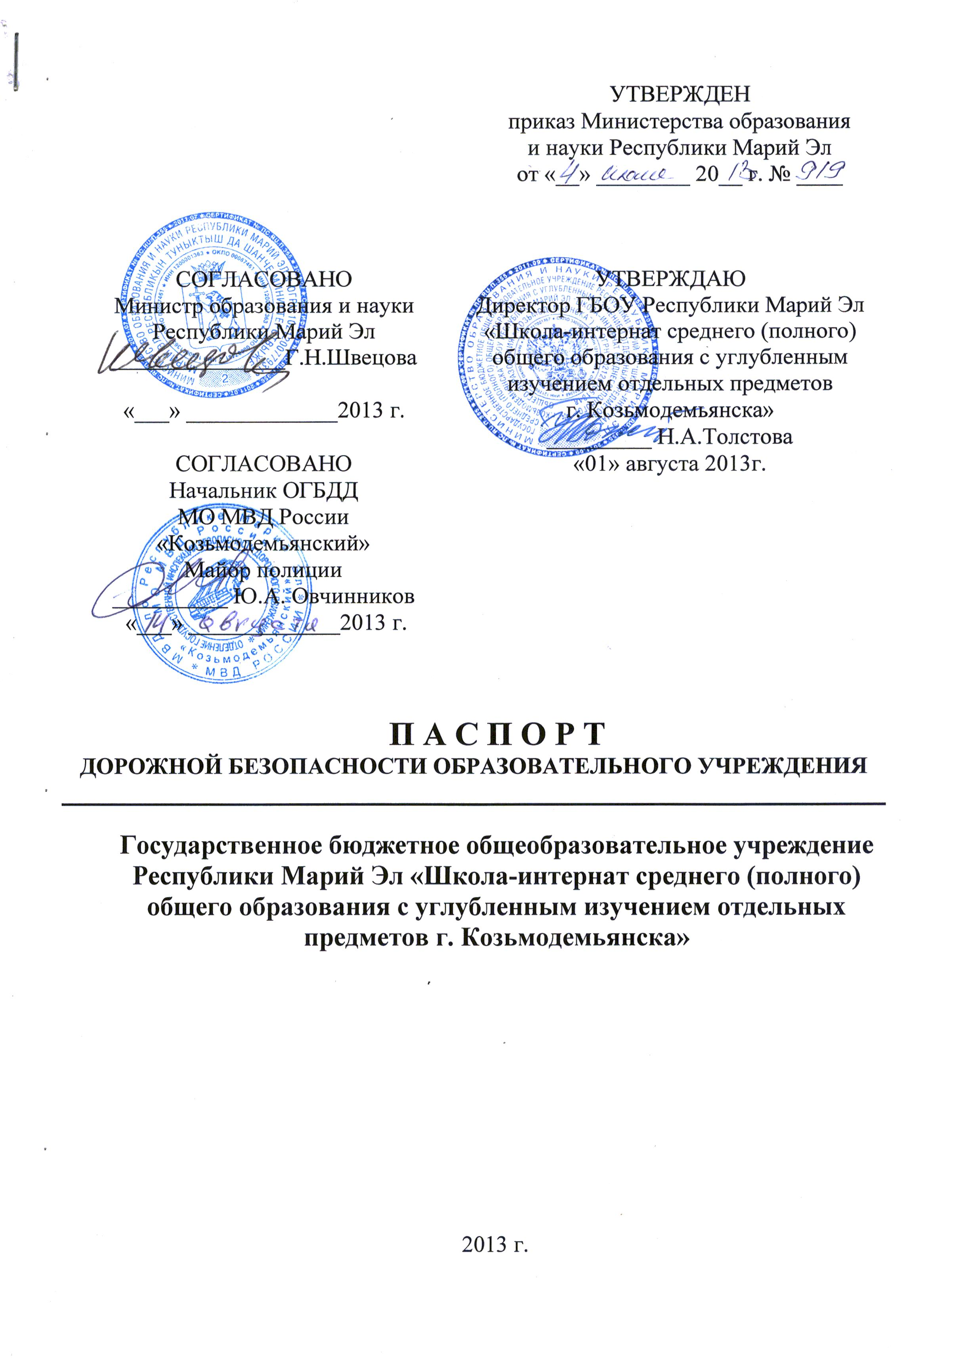

2013 г.

ОБЩИЕ СВЕДЕНИЯ

Наименование ОУ: Государственное бюджетное общеобразовательное учреждение республики Марий Эл «Школа-интернат среднего (полного) общего образования с углубленным изучением отдельных предметов г. Козьмодемьянска»
Тип ОУ: Государственное бюджетное общеобразовательное учреждение
Юридический адрес ОУ: 425354, Республика Марий Эл г.Козьмодемьянск, ул.Советская, д.33
Фактический адрес ОУ: 425354, Республика Марий Эл г.Козьмодемьянск, ул.Советская, д.33

Руководители ОУ:
Директор (заведующий) Толстова Наталья Алексеевна 8 (83632) 7-19-75
(фамилия, имя, отчество) (телефон)
Заместитель директора
по учебной работе Толстова Ольга Владимировна 8 (83632) 7-16-36
(фамилия, имя, отчество) (телефон)
Заместитель директора
по воспитательной работе Воронова Светлана Анатольевна 8 (83632) 7-16-36
(фамилия, имя, отчество) (телефон)

Ответственные от
Министерства образования
и науки Республики Марий Эл ______________________ ________________
(должность) (фамилия, имя, отчество)
______________________ ________________
(должность) (фамилия, имя, отчество)

__________________________________________
(телефон)
Ответственные от
Управления ГИБДД МВД
по Республике Марий Эл _________________ ________________
(должность) (фамилия, имя, отчество)
_________________ ________________
(должность) (фамилия, имя, отчество)
___________________________________
(телефон)
Ответственные работники за мероприятия
по профилактике детского травматизма
преподаватель-организатор ОБЖ Чепайкин Михаил Владимирович
(должность) (фамилия, имя, отчество)
8 (83632) 7-16-36; 89877111970
(телефон)

Руководитель или ответственный
работник дорожно-эксплуатационной
организации, осуществляющей
содержание УДС∗ _____________________ _7-77-71_
(фамилия, имя, отчество) (телефон)
Руководитель или ответственный
работник дорожно-эксплуатационной
организации, осуществляющей
содержание ТСОДД* _____________________ __7-77-71___
(фамилия, имя, отчество) (телефон)
Количество учащихся - 251
Наличие уголка по БДД - при входе в фойе школы
Наличие класса по БДД – занятия по БДД проводятся в кабинете ОБЖ
Наличие автогородка (площадки) по БДД - нет
Наличие остановки общественного транспорта вблизи ОУ: 1-по ул.Свердлова у д.22; 2- по ул. Советская у д.21
Наличие мест массового нахождения людей вблизи ОУ- МОУ СОШ №1
Наличие автобуса в ОУ имеется
Владелец автобуса Государственное бюджетное общеобразовательное учреждение республики Марий Эл «Школа-интернат среднего (полного) общего образования с углубленным изучением отдельных предметов г. Козьмодемьянска»

(ОУ, муниципальное образование и др.)

Время занятий в ОУ: 8.30-14.30

Телефоны оперативных служб:
_________________________
_________________________
_________________________

Содержание
- План-схемы ОУ:
- район расположения ОУ, пути движения транспортных средств и детей (учеников, обучающихся);
- организация дорожного движения в непосредственной близости от образовательного учреждения с размещением соответствующих технических средств, маршруты движения детей и расположение парковочных мест;
- пути движения транспортных средств к местам разгрузки/погрузки и рекомендуемых безопасных путей передвижения детей по территории образовательного учреждения.

- Информация об обеспечении безопасности перевозок детей специальным транспортным средством (автобусом):
  - общие сведения;
  - маршрут движения автобуса до ОУ;
  - безопасное расположение остановки автобуса ОУ.

III. Приложения:

I. ПЛАН-СХЕМЫ.
План-схема
территории государственного бюджетного общеобразовательного учреждения Республики Марий Эл «Школа-интернат среднего (полного) общего образования с углубленным изучением отдельных предметов г. Козьмодемьянска»
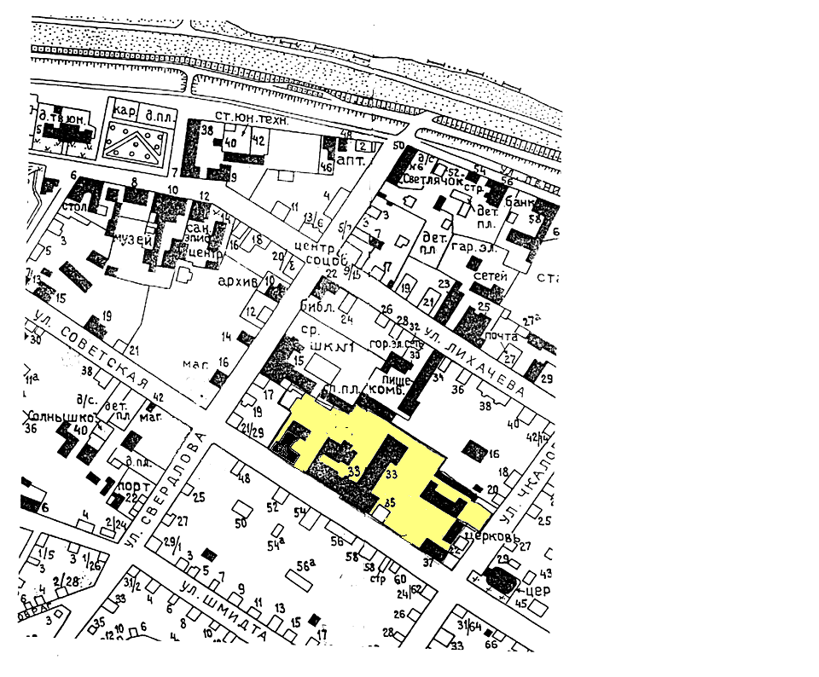
Условные обозначения:
территория Школы-интерната с постройками
План-схема района расположения ОУ, пути движения транспортных средств и учеников
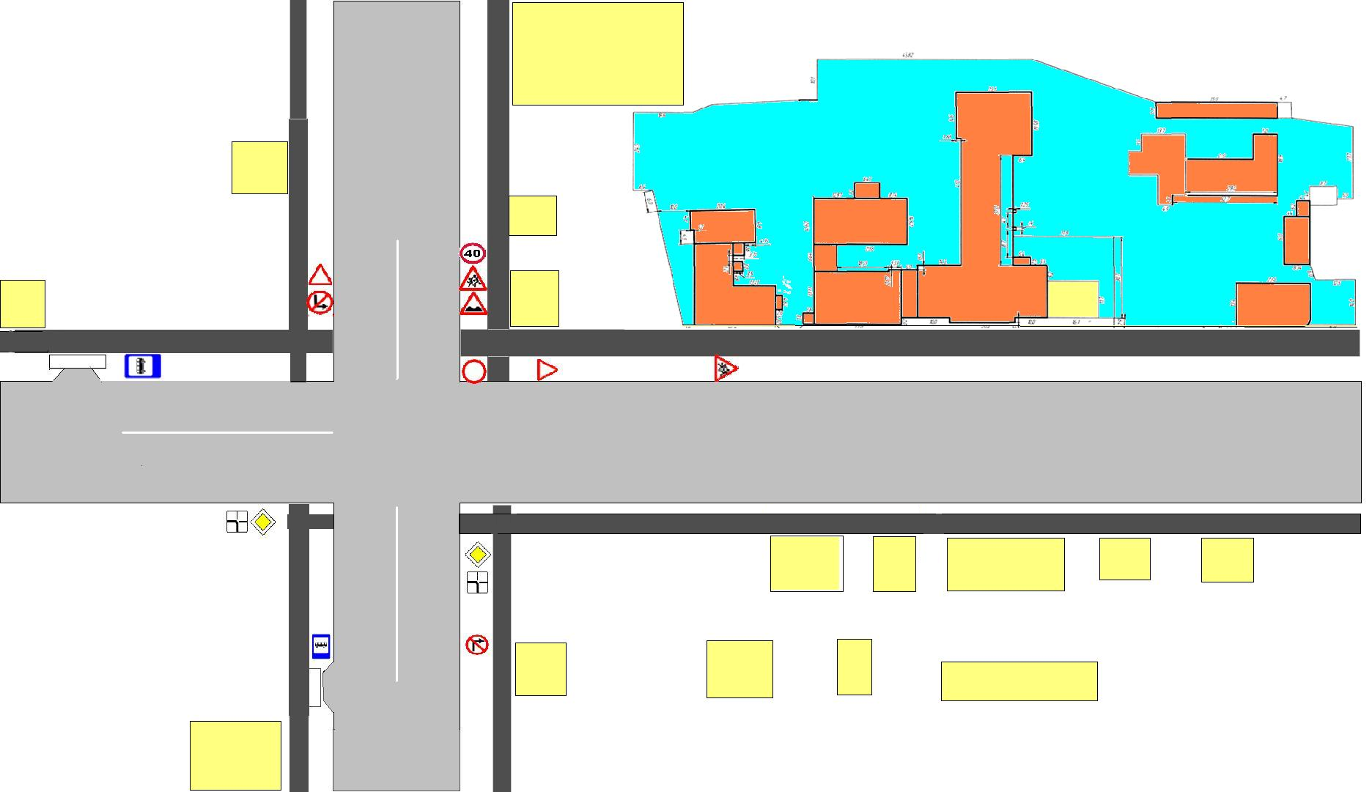
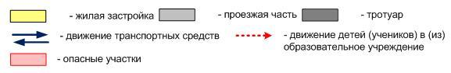
СОШ №1
15

Магазин
16
17

21 21/29 31 33 35 37

52 54 56 58 60

25 50 54а
56а

Магазин
Почта 22
Схема организации дорожного движения в непосредственной близости от образовательного учреждения с размещением соответствующих технических средств, маршруты движения детей

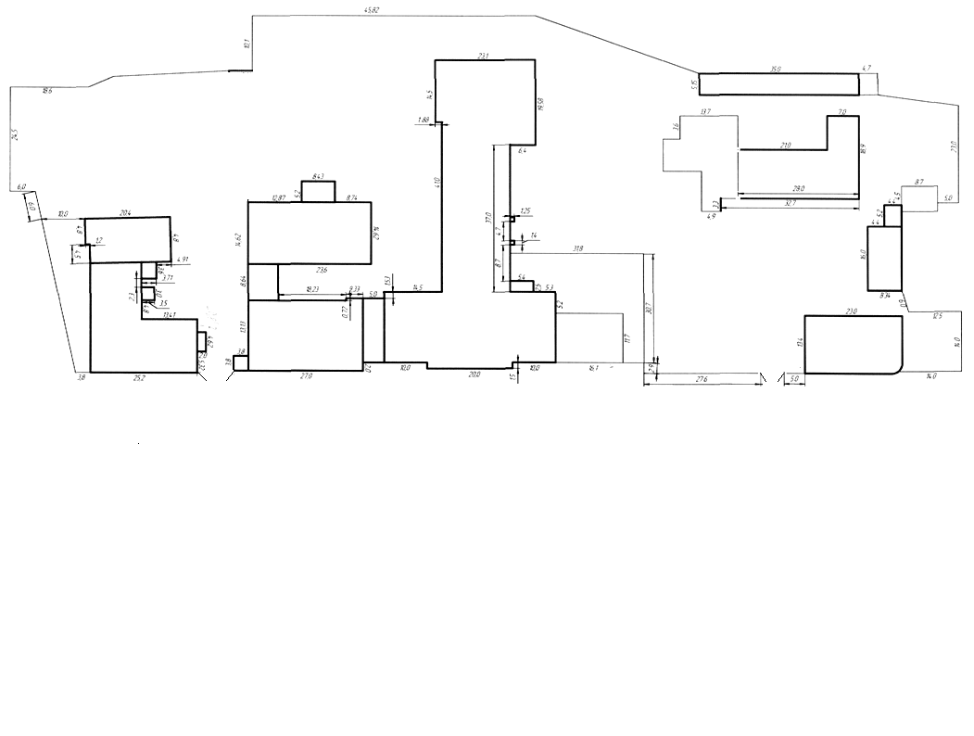
Пути движения транспортных средств к местам разгрузки/погрузки и рекомендуемые пути передвижения детей по территории образовательного учреждения

З

И Е

А

Д Ж

Б Г К В

улица Советская

Условные обозначения: А – Учебный корпус; Б – здание художественной школы; В – здание музыкальной школы;
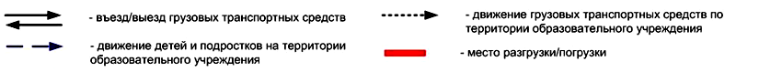
Г – общежитие; Д – столовая; Е – прачечная; Ж – гараж; З – сарай; И – котельная; К – Частный дом.
- проезжая часть
- тротуар
II. Информация об обеспечении безопасности перевозок детей специальным транспортным средством (автобусом).
(при наличии автобуса)

Общие сведения

Марка Газель
Модель автобус класса В ГАЗ-322123
Государственный регистрационный знак С 285 ВС 12RUS
Год выпуска 2012 Количество мест в автобусе 13
Соответствие конструкции требованиям, предъявляемым к школьным автобусам - соответствует

1. Сведения о водителе автобуса

Фамилия, имя, отчество | Принят на работу | Стаж в кате-гории D | Дата пред- стоящего мед. осмотра | Период проведения стажировки | Повыше-ние ква- лификации | Допущен- ные нару- шения ПДД
Сафьянов Михаил Витальевич | 10.08.  2012 | 8 лет | Май 2015 г. | - | Нет | Нет

2. Организационно-техническое обеспечение

1) Ответственный за обеспечение безопасности дорожного движения: Елисеева Любовь Владимировна назначена приказом от 05 сентября 2012 года № 37-од «О назначении ответственного за обеспечение безопасности дорожного движения», прошла аттестацию 28 февраля 2014 г. удостоверение № 54.

2) Организация проведения предрейсового медицинского осмотра водителя:
осуществляет Мухаметова Екатерина Вадимовна.
(Ф.И.О. специалиста)
на основании договора б/н от 01.09.2014 г.
действительного до 01.09.2015 г.

3) Организация проведения предрейсового технического осмотра транспортного средства:
осуществляет ГУП Республики Марий Эл «Козьмодемьянское АТП»
(Ф.И.О. специалиста)
на основании договора № 36 от 18.02.2014 г.
действительного до 31.12.2014 г.
4) Дата очередного технического осмотра март 2015 г.

5) Место стоянки автобуса в нерабочее время Гараж ОУ
меры, исключающие несанкционированное использование. Использование автобуса осуществляются исключительно только после издания приказа директора о поездке с подробным маршрутом и согласовании с министерством образования и науки Республики Марий Эл

3. Сведения о владельце
Юридический адрес владельца 425354, Республика Марий Эл г.Козьмодемьянск, ул.Советская, д.33
Фактический адрес владельца 425354, Республика Марий Эл г.Козьмодемьянск, ул.Советская, д.33
Телефон ответственного лица 8 (83632) 7-66-48

4. Сведения об организациях, осуществляющих техническое обслуживание и ремонт автобуса
________________________________________________________________________________________________________________________________________________________________________________________________________________________________________________________________________
5. Сведения об организациях, осуществляющих перевозку детей специальным транспортным средством (автобусом)
________________________________________________________________________________________________________________________________________________________________________________________________________________________________________________________________________
6. Сведения о введении журнала инструктажа
________________________________________________________________________________________________________________________________________________________________________________________________________________________________________________________________________

Безопасное расположение остановки автобуса у ОУ

З

И Е

А

Д Ж

Б Г
К В

улица Советская

Условные обозначения: А – Учебный корпус; Б – здание художественной школы; В – здание музыкальной школы;
Г – общежитие; Д – столовая; Е – прачечная; Ж – гараж; З – сарай; И – котельная; К – Частный дом.
- проезжая часть
- тротуар
ПОЯСНИТЕЛЬНАЯ ЗАПИСКА
к Паспорту дорожной безопасности
ГБОУ Республики Марий Эл
«Школа-интернат среднего (полного) общего образования с углубленным изучением отдельных предметов г. Козьмодемьянска»

1. Паспорт дорожной безопасности ГБОУ Республики Марий Эл «Школа-интернат среднего (полного) общего образования с углубленным изучением отдельных предметов г. Козьмодемьянска» (далее – Паспорт) предназначен для отображения информации об образовательном учреждении (далее – ОУ) с точки зрения обеспечения безопасности детей на этапах их перемещения (дом – ОУ – дом), для использования преподавательским составом и сотрудниками Госавтоинспекции в работе по разъяснению безопасного передвижения и поведения детей на улично-дорожной сети вблизи ОУ и на маршруте (ОУ – дом), для подготовки мероприятий по предупреждению детского дорожно-транспортного травматизма.
Паспорт ведется ответственным сотрудником образовательного учреждения совместно с сотрудниками Госавтоинспекции, которые оказывают помощь в разработке Паспорта, а также при внесении необходимых изменений в отдельные разделы Паспорта (схемы, перечни мероприятий по предупреждению ДТП с участием обучающихся).
2. Типовой Паспорт должен иметь титульный лист и содержать следующие разделы:
Общие сведения;
План-схемы;
Рекомендации по реализации мероприятий по проведению проверок территорий ОУ, подъездных путей и пешеходных переходов.
2.1. Титульный лист должен содержать надпись «Паспорт дорожной безопасности образовательного учреждения» и наименование образовательного учреждения;
В верхней части листа справа надпись «Утверждаю» и реквизиты (ФИО, дата утверждения) руководителя образовательного учреждения.
Слева надпись «Согласовано» и реквизиты (ФИО, дата утверждения) Министра образования и науки Республики Марий Эл
Слева, под первой согласующей подписью, надпись «Согласовано» и реквизиты (ФИО, дата утверждения) руководителя ГИБДД МВД по Республике Марий Эл
Внизу листа указывается год подготовки Паспорта.
2.2. Раздел «Общие сведения» должен содержать следующую информацию:
Наименование ОУ;
Тип ОУ;
Юридический адрес ОУ;
Фактический адрес ОУ (если отличается от юридического);
Руководители ОУ: Директор (заведующий);
Заместитель директора по учебной работе;
Заместитель директора по воспитательной работе;
Ответственный от Министерства образования и науки Республики
Марий Эл (телефон, адрес);
Ответственный (ые) от УГИБДД МВД по Республике Марий Эл (телефон, адрес);
Ответственные за мероприятия по профилактике детского травматизма (телефон, адрес);
Руководитель или ответственный работник дорожно-эксплуатационной организации, осуществляющей содержание УДС∗ (телефон, адрес);
Руководитель или ответственный работник дорожно-эксплуатационной организации, осуществляющей содержание ТСОДД (телефон, адрес);
Количество учащихся;
Наличие уголка по БДД (если имеется, указать место расположения);
Наличие класса по БДД (если имеется, указать место расположения);
Наличие автогородка (площадки) по БДД (если имеется);
Наличие автобуса в ОУ;
Наличие остановок общественного транспорта вблизи ОУ;
Наличие мест массового пребывания людей вблизи ОУ;
Расписание занятий в ОУ: 1-ая смена:
2-ая смена: _________________
внеклассные занятия: ______________
Телефоны: оперативных служб: МЧС, Полиция, Скорая помощь;
дорожно-эксплуатационных организаций, осуществляющих
содержание УДС;

2.3. План-схемы, рекомендуемые к размещению в Паспорте:
2.3.1. Район расположения ОУ, пути движения транспортных средств и детей (учеников):

1. Район расположения образовательного учреждения определяется группой жилых домов, зданий и улично-дорожной сетью с учетом остановок общественного транспорта, центром которого является непосредственно образовательное учреждение;
2. Территория, указанная в схеме, включает в себя:
образовательное учреждение;
стадион вне территории ОУ, на котором могут проводиться занятия по физической культуре (при наличии);
парк, в котором преподавателями проводятся занятия на открытом воздухе (при наличии);
спортивно-оздоровительный комплекс (при наличии);
жилые дома, в которых проживает большая часть детей (учеников) данного образовательного учреждения;
автомобильные дороги и тротуары;
3. На схеме должно быть обозначено:
расположение жилых домов, зданий и сооружений;
сеть автомобильных дорог;
пути движения транспортных средств;
пути движения детей (учеников) в/из образовательного учреждения;
уличные (наземные – регулируемые / нерегулируемые) и внеуличные (надземные и подземные) пешеходные переходы;
названия улиц и нумерация домов.

Схема необходима для общего представления о районе расположения ОУ. Для изучения безопасности движения детей на схеме обозначены наиболее частые пути движения учеников от дома (от отдаленных остановок маршрутных транспортных средств) к ОУ и обратно.
При исследовании маршрутов движения детей необходимо уделить особое внимание опасным зонам, где часто дети (ученики) пересекают проезжую часть не по пешеходному переходу.

2.3.2. Организации дорожного движения в непосредственной близости от образовательного учреждения с размещением соответствующих технических средств, маршруты движения детей и расположение парковочных мест:

1.Схема организации дорожного движения ограничена автомобильными дорогами, находящимися в непосредственной близости от образовательного учреждения;
2.На схеме обозначено:
здание ОУ с указанием территории, принадлежащей непосредственно ОУ (при наличии указать ограждение территории);
автомобильные дороги и тротуары;
уличные (наземные – регулируемые / нерегулируемые) и внеуличные (надземные и подземные) пешеходные переходы на подходах к ОУ;
дислокация существующих дорожных знаков и дорожной разметки;
другие технические средства организации дорожного движения;
направление движения транспортных средств по проезжей части;
направление движения детей (учеников);
3. На схеме указано расположение остановок маршрутных транспортных средств и безопасные маршруты движения детей (учеников) от остановочного пункта к ОУ и обратно;
4. При наличии стоянки (парковочных мест) около ОУ, указывается место расположение и безопасные маршруты движения детей (учеников) от парковочных мест к ОУ и обратно;
К схеме (в случае необходимости) должен быть приложен план мероприятий по приведению существующей организации дорожного движения к организации движения, соответствующей нормативным техническим документам, действующим в области дорожного движения, по окончании реализации которого готовится новая схема.

2.3.3. Маршрутов движения групп детей от ОУ к стадиону, парку или к спортивно-оздоровительному комплексу (в случае их нахождения вне территории ОУ и необходимости проведения обязательных мероприятий, связанных с образовательным процессом):

На схеме района расположения ОУ указываются безопасные маршруты движения детей от ОУ к стадиону, парку или спортивно-оздоровительному комплексу и обратно.
Данные схемы должны использоваться преподавательским составом при организации движения групп детей к местам проведения занятий вне территории ОУ.

2.3.4. Путей движения транспортных средств к местам разгрузки/погрузки и рекомендуемых безопасных путей передвижения детей по территории образовательного учреждения (в случае осуществления доставки грузов в ОУ автомобильным транспортом):

На схеме указывается примерная траектория движения транспортного средства на территории ОУ, в том числе место погрузки/разгрузки, а также безопасный маршрут движения детей во время погрузочно-разгрузочных работ.
В целях обеспечения безопасного движения детей по территории ОУ необходимо исключить пересечение пути движения детей и пути движения транспортных средств.

2.3.5. Паспорт может содержать и ряд других схем. Например, план-схему автогородка (при его наличии) и др.
2.4 В случае необходимости доставки детей в ОУ специальным транспортным средством (автобусом) для перевозки детей Паспорт должен содержать специальный раздел, касающийся такой перевозочной деятельности.
В данном разделе должны быть представлены сведения о владельце автобуса (ОУ, муниципальное образование, АТП и т.д.), соответствующие данные о месте хранения и технического обслуживания автобуса, подробные сведения о водителе (водителях) (ФИО, открытые категории, стаж вождения, сведения о переподготовке и др.) с обязательным указанием места медицинского освидетельствования водителя, а также должны быть размещены план-схемы:

2.4.1. Подробного маршрута движения автобуса до ОУ
На схеме указываются населенные пункты, через которые происходит следование автобуса ОУ, оборудованные места остановок для посадки и высадки детей в каждом населенном пункте; непосредственно населенный пункт, где расположено ОУ.
На схеме указан безопасный маршрут следования автобуса ОУ из пункта А в пункт В, а также обозначены:
жилые дома населенных пунктов;
здание ОУ;
автомобильные дороги;
дислокация существующих дорожных знаков на пути следования автобуса ОУ;
пешеходные переходы, пересекающие проезжую часть маршрута движения автобуса ОУ;
другие технические средства организации дорожного движения.
2.4.2. Безопасного расположения остановки автобуса ОУ
На схеме указывается подъезд в оборудованный «карман» или другое оборудованное место для посадки и высадки детей из автобуса ОУ, и дальнейший путь движения автобуса по проезжей части, а также безопасный маршрут движения детей (учеников) от остановки автобуса ОУ.
На схеме обозначено:
жилые дома района расположения ОУ;
здание ОУ;
ограждение территории ОУ (при наличии);
автомобильные дороги.
2.5. Паспорт может содержать любую другую информацию, позволяющую объективно оценить положение дел в ОУ в части, касающейся обеспечения безопасности обучающихся.

________________

 Дорожно-эксплуатационные организации, осуществляющие содержание УДС, несут ответственность в соответствии с законодательством Российской Федерации (Федеральный закон «О безопасности дорожного движения» №196-ФЗ, КоАП, Гражданский кодекс).
 Дорожно-эксплуатационные организации, осуществляющие содержание УДС, несут ответственность в соответствии с законодательством Российской Федерации (Федеральный закон «О безопасности дорожного движения» №196-ФЗ, КоАП, Гражданский кодекс).

